# Git fundamental

**Tugas**

Buatlah folder dengan nama eduwork-git, lalu buatlah file dengan extensi .txt berjumlah 2 file yang mana masing-masing sudah ada isi atau kontent. Lalu, lakukan perintah berikut ini:

1. Salah satu file ubah konten asli menjadi kalimat “Saya belajar git” lalu push

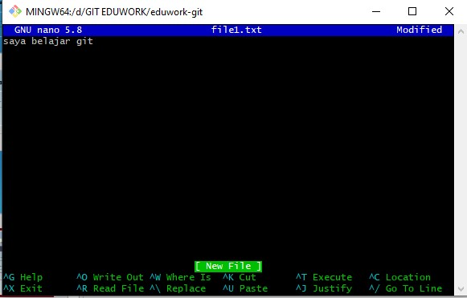

1. Buat branch baru dengan nama “mytask” lalu checkout ke branch tersebut

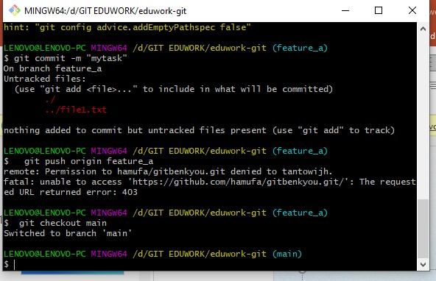

1. Ubah isi konten di file yang kedua dengan kalimat apapun dan buatlah 1 file lagi dengan extensi .php dimana isi kontennya “<?php phpinfo(); ?>” lalu push

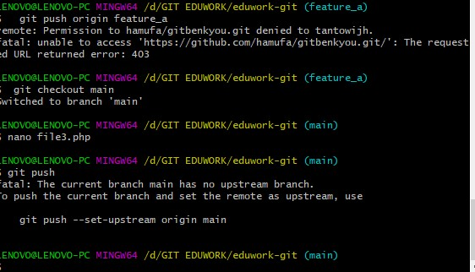

1. Checkout ke branch *main* dan jangan lupa merge point 3 yaitu dari branch *mytask* ke branch *main* lalu push.

